温州大学计算机与人工智能学院
计算机系统基础 实验报告
课程名称： | 计算机系统基础
班 级： |  | 姓名： |  | 学号：
实验地点： |  | 日期：

实验名称： 数据的机器级表示与处理综合实验
实验目的：
能够了解高级语言中数据的机器级表示与处理，从而能更好地理解指令系统设计和计 算机硬件设计所需满足的要求和需要考虑的问题；
实验内容：
- 求绝对值函数absVal；
- 求和函数addOK；
- 条件表达式；
- 浮点数绝对值。
实验步骤与结果:（截图）
- 编码规则
1）位级整数编码规则
本实验中，限制能使用的编程结构，为了更好的理解C语言的位级、逻辑和算术运算。在编写程序时，代码必须遵守下面这些规则：
A.假设：
- 整数用补码形式表示；
- 有符号数的右移是算术右移；
- 数据类型int是w位长的。对于某些题目，会给定w的值，但是在其他情况下，只要w是8的整数倍，你的代码就应该能工作。你可以用表达式 sizeof(int)<<3来计算w。
B.禁止使用：
- 条件语句（if或者?：）、循环、分支语句、函数调用和宏调用
- 除法、模运算和乘法
- 相对比较运算符（<，>，<=和>=）。
C.允许的运算：
- 所有的位运算和逻辑运算
- 左移和右移，但是位移的数量只能在0和w-1之间。
- 加法和减法
- 相等（==）和不相等（！=）测试。（在有些题目中，也不允许这些运算）。
- 整型常数INT_MIN 和 INT_MAX
- 强制类型转换，无论是显式的还是隐式的。
D.举例：
下面这段代码从整数参数x中抽取出最高有效字节：
int get_msb(int x)
{
int shift_val = (sizeof(int) - 1) << 3;
int xright = x >> shift_val;

return(xright & 0xFF);
}
2）位级浮点编码规则
浮点计算在浮点数的位级表示上直接运算。代码应该遵循IEEE浮点运算规则，包括当舍入时，要使用向偶数舍入的方式。
为此，我们定义数据类型float-bits等价于unsigned：
typedef unsigned float_bits;
你的代码中不使用数据类型float，而要使用float_bits。你可以使用数据类型int和unsigned，包括无符号和整数常数和运算。你不可以使用任何联合、结构和数组。更重要的是，不能使用任何浮点数据类型、运算或者常数。取而代之的是，你的代码应该执行实现这些指定的浮点运算的位操作。
下面的函数说明了对这些规则的使用。对于参数f，如果f是非规格化的， 该函数返回±0.0的机器数（保持f的符号），否则，返回f。
float_bits float_denorm_zero(float_bits f)
{
unsigned sign = f >> 31;
unsigned exp = f >> 23 & 0xFF;
unsigned frac = f & 0x7FFFFF;

if (exp == 0)
{
frac = 0;
}
return((sign << 31) | (exp << 23) | frac);
}

- 程序编写
按要求完成如下4个函数的功能设计（请给出4个函数的实现及测试结果截图）。
- 求绝对值函数absVal

/***************************************************************************
* absVal(x)：求x的绝对值
* 例子： absVal(-5) = 5
* absVal(12) = 12
* x范围：-INT_MAX ~ INT_MAX
* 合法运算符：! ~ & ^ | + << >>
* 提示：1. 获取掩码XXXX…XXXX，长度为int长度，X为符号，
* 2. 利用异或实现对x每一位取反，
* 3. 最后加上X，实现x为负数时取反加1
***************************************************************************/
#include <stdio.h>
int absVal(int x)
{
}
- 求和函数addOK
/***************************************************************************
* addOK(x,y)：判断x+y是否产生溢出
* 例子： addOK(0x80000000, 0x80000000) = 0,
* addOK(0x80000000, 0x70000000) = 1
* 合法运算符：! ~ & ^ | + << >>
* 提示：z = x + y
* 1. 求出x，y，z的符号
* 2. 变量a表示x和y符号是否相反
* 3. 变量b表示z和x符号是否相同
* 4. 结果=（（a+(~a)&b）&0x1）
***************************************************************************/
int addOK(int x, int y)
{
}
- 条件表达式函数conditional
/***************************************************************************
* conditional(x, y, z)：条件表达式x ? y : z
* 例子： conditional(2, 4, 5) = 4
* conditional(0, 4, 5) = 5
* 合法运算符：! ~ & ^ | + << >>
* 提示：构造两个掩码mark1和mark2，实现x为真时mark1=11…11，mark2=00..00，x为假时
* mark1=00…00，mark2=11..11，则结果=mark1&x + mark2&y
* mark1和mark2的构造：变量a = !x，再对a进行左移和右移操作获得mark1，对mark1按位* 取反得到mark2
***************************************************************************/
int conditional(int x, int y, int z)
{
}
- 浮点绝对值函数float_abs
/***************************************************************************
* float_abs(f)：计算浮点数f的绝对值，如果f是NaN，函数直接返回f, 已知unsigned
* 为32位
* 例子： float_abs(0x42c88000) = 42c88000
* float_abs(0xc1c90000) = 41c90000
* float_abs(0xffff0000) = ffff0000
* 合法运算符：! ~ & ^ | + << >>
* 提示： 变量a表示f的阶码是否为0xFF，变量b表示f的尾数是否全为0，变量c表示f不*是NaN（即f是NaN时为0，其他情况为1）。
* 再利用c构建掩码mark，当f是NaN时，mark=111…111，其他情况mark=0111..111
* 结果=mark & f
***************************************************************************/
float_bits float_abs(float_bits x)
{
}

上述4个函数采用如下所示main函数进行测试，并检查是否与测试例结果相同。
#include <stdio.h>
#include <limits.h>

int main()
{
printf("absVal test:\n");
printf("absVal(-5)=%d\n", absVal(-5));
printf("absVal(12)=%d\n", absVal(12));

printf("addOK test:\n");
printf("addOK(0x80000000,0x80000000)=%d\n", addOK(0x80000000, 0x80000000));
printf("addOK(0x80000000,0x70000000)=%d\n", addOK(0x80000000, 0x70000000));

printf("conditional test\n");
printf("conditional(2,4,5)=%d\n", conditional(2, 4, 5));
printf("conditional(0,4,5)=%d\n", conditional(0, 4, 5));

printf("float_abs test:\n");
printf("float_abs(0x42c88000)=%8x\n", float_abs(0x42c88000));
printf("float_abs(0xc1c90000)=%8x\n", float_abs(0xc1c90000));
printf("float_abs(0xffff0000)=%8x\n", float_abs(0xffff0000));
}

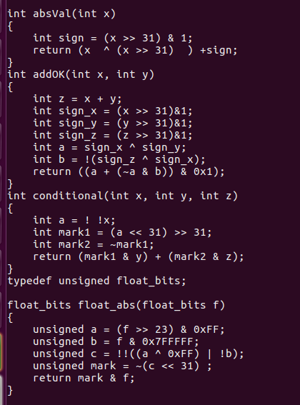

图1 四个函数实现源代码
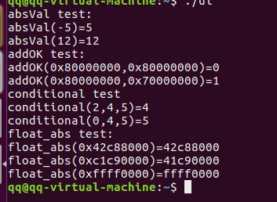

图2 测试结果（截图）

实验心得与体会：复杂的运算可以由加减乘除构成，加减乘除又可以由位运算构成。位运算更加直接，但难懂。

评定成绩：

